Chapitre 3 :

1. **Interface des utilisateurs :**

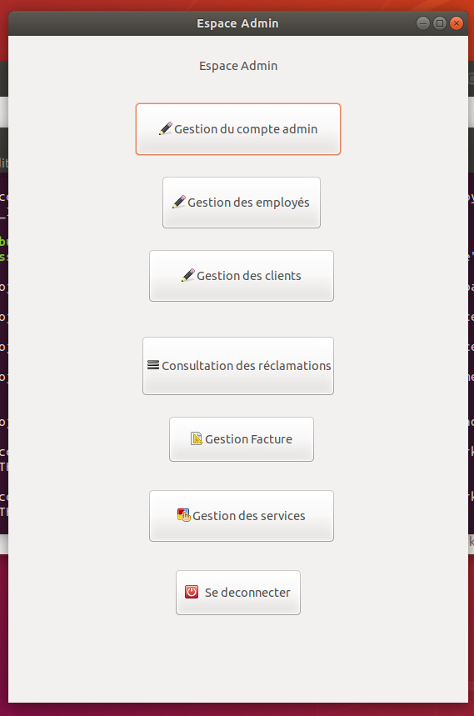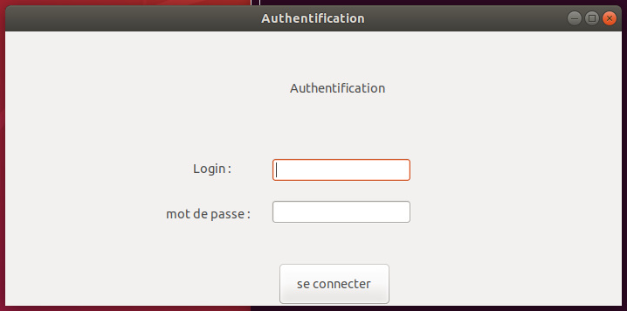

**B- Interface Principale de l’Admin :**

Lorsque l’utilisateur connecté est un admin l’interface qui s’affiche est l’espace Admin qui permet l’acces au Gestionnaire du compte admin , Gestionnaire des Employés , Gestionnaire des clients , Gestion des different services proposés par l’application et la déconnection.

1. **Interface authentification :**

A l’ouverture de l’application l’interface de l’authentification s’affiche à l’arrière-plan de l’interface catalogue il suffit de taper un login et un mot de passe valide .

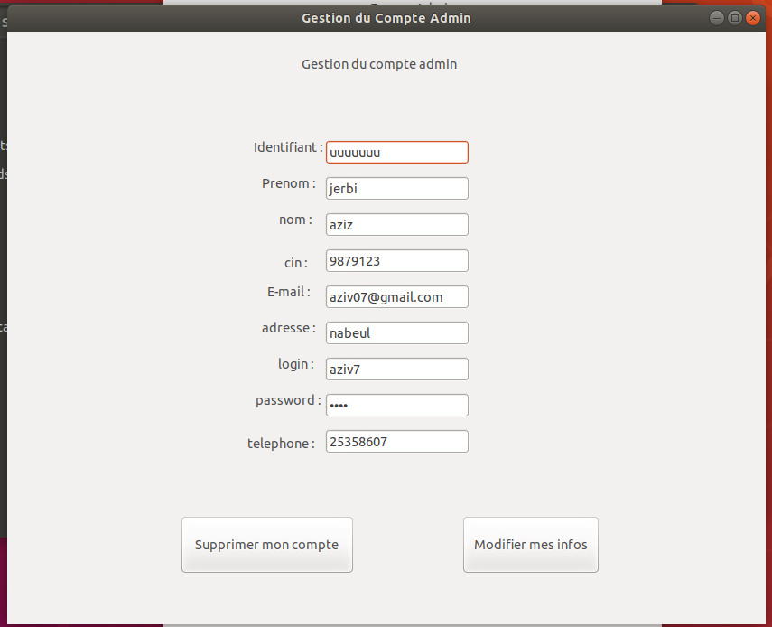

Avec un simple click sur le bouton Gestion du compte Admin l’administrateur peut modifier ces données personnels ou supprimer son compte comme le montre la figure ci dessous .

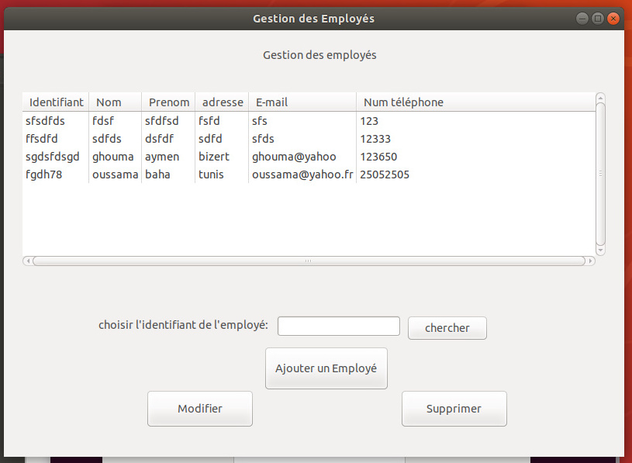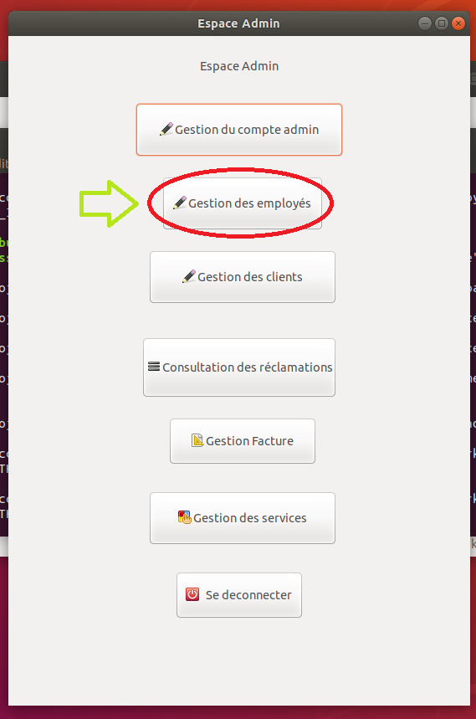

Avec le bouton Ajouter un Employé l’interface de gestion employée sera fermé est une nouvelle interface permettant l’ajout d’un agent apparait.

●Dans l’interface principale l’admin peut accéder au gestionnaire des employées avec un simple click sur le buton Gestion des employés.

●Le gestionnaire permet l’ajout, la modification , la suppression et la recherche d’un employé.

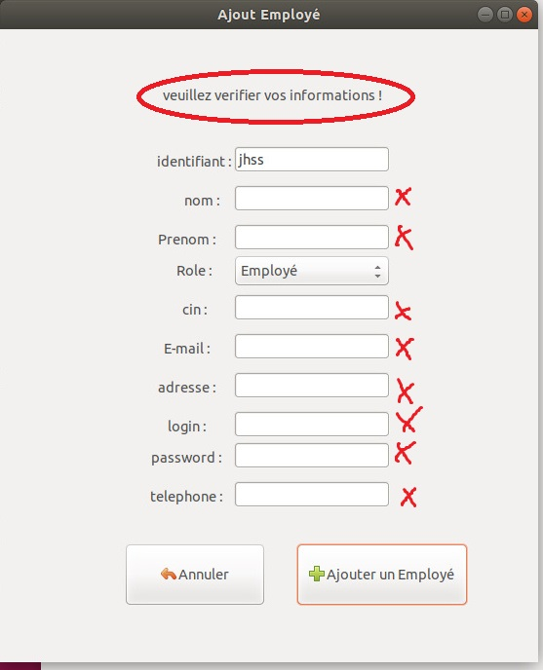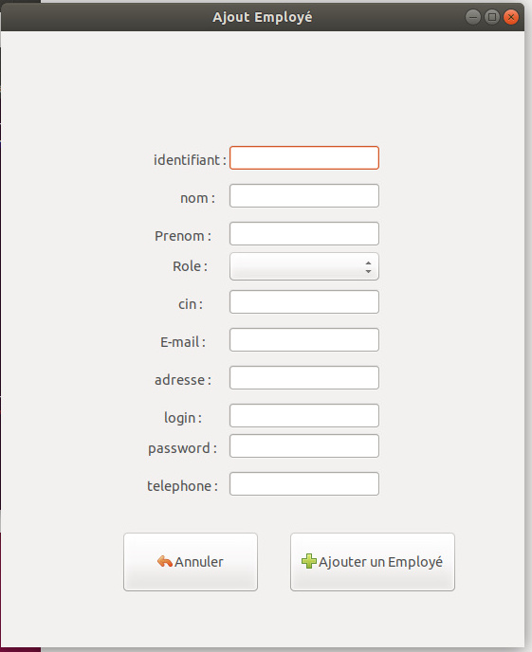

En cas de modification , suppression ou recherche d’un agent inexistant un message d’erreur sera affiché.

●Si il y a des champs invalide l’ajout ne peut pas être effectuée est un message d’erreur sera affichée .

●l’admin peut annuler l’ajout et retourner à l’interface Gestion des Employés avec le bouton annuler.

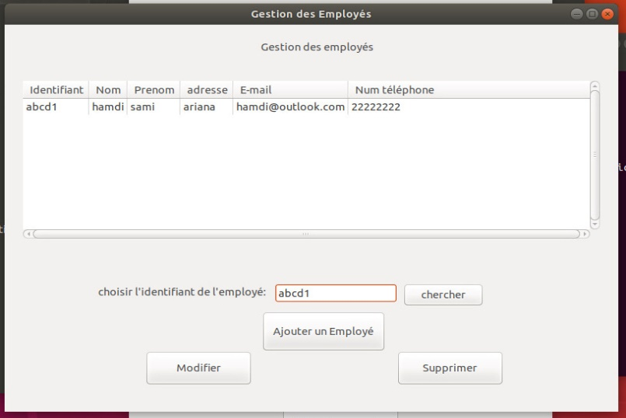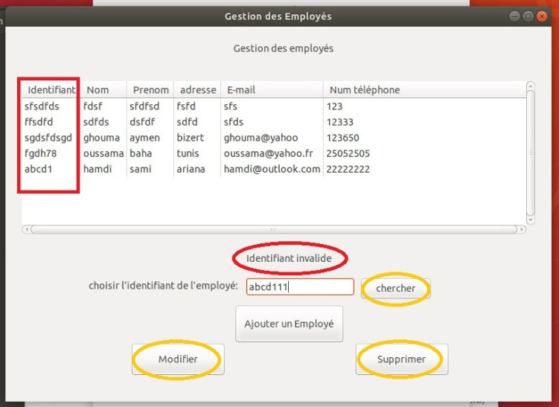

Le bouton chercher permet de sélectionner un Employé existant dans l’application avec son identifiant.

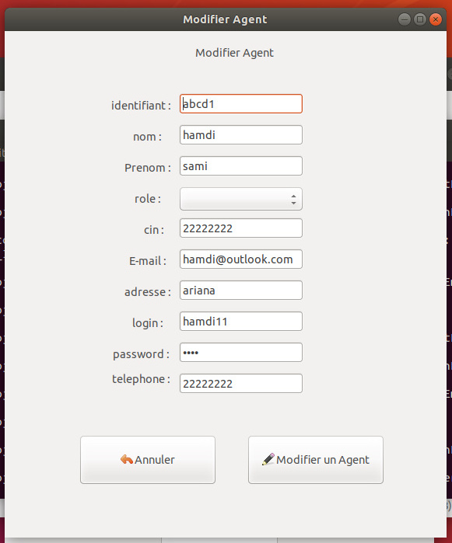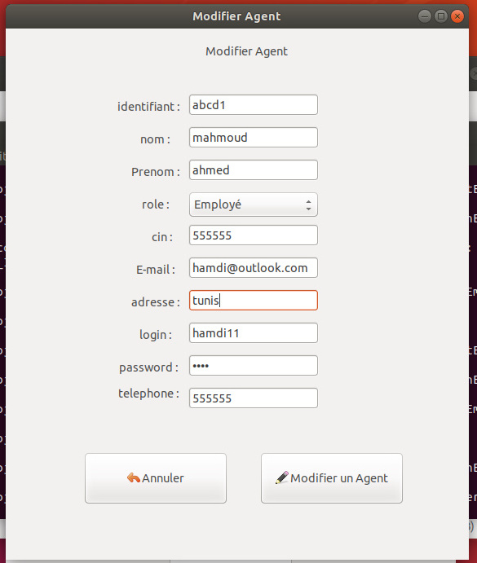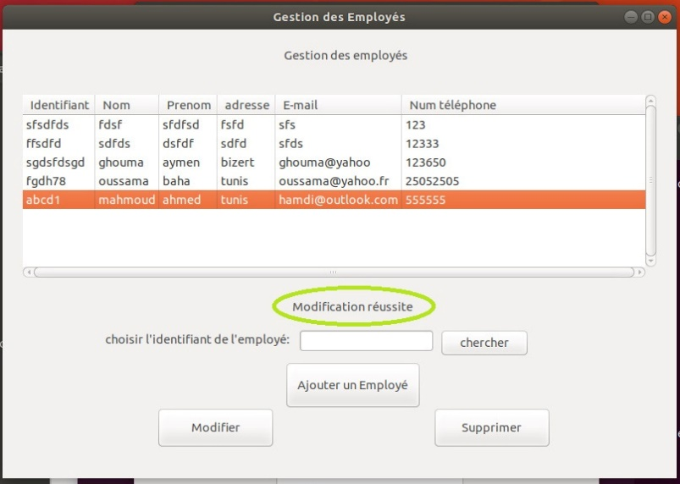

On remarque que la modification est réussite et un message de validation apparait.

Le bouton modifier permet de modifier les informations d’un employé .

●Dans l’interface principale l’admin peut accéder au gestionnaire des clients avec un simple click sur le buton Gestion des clients.

●Le gestionnaire permet l’ajout, la modification , la suppression et la recherche d’un client.

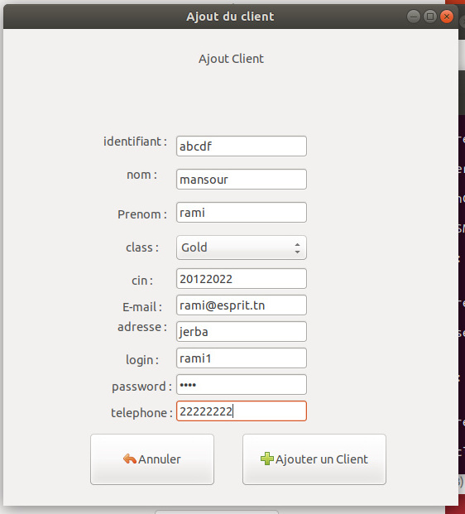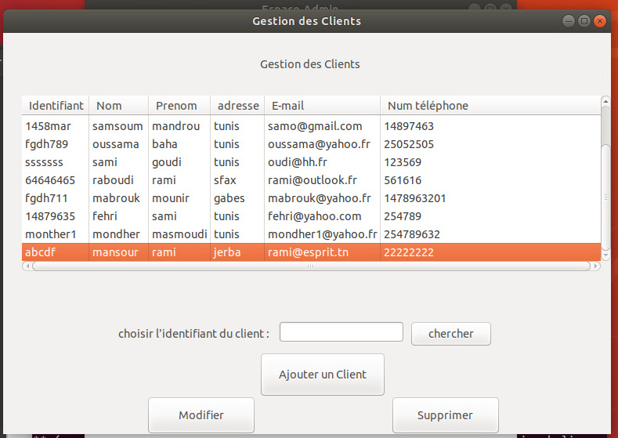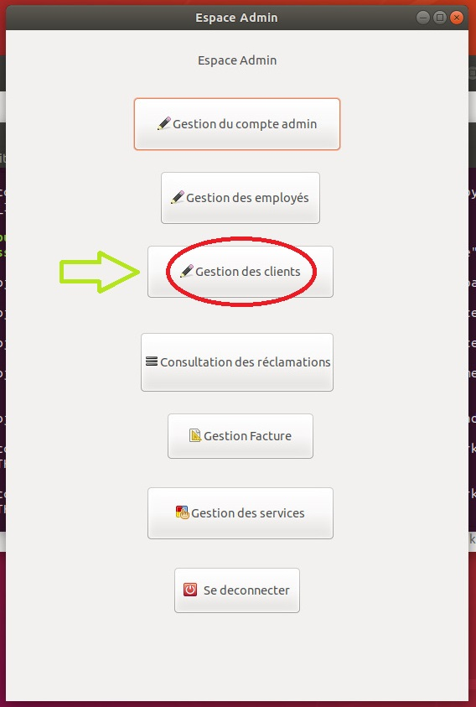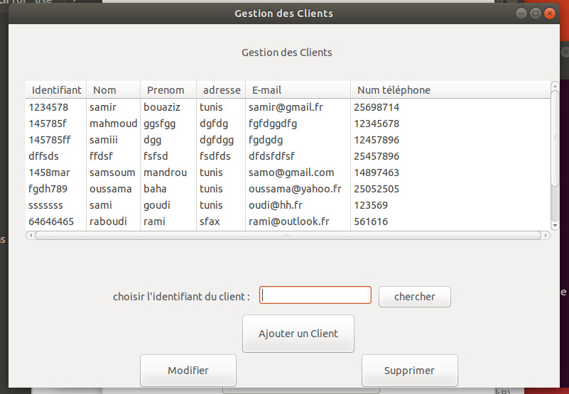

Avec le bouton Ajouter un Client l’interface de gestion client sera fermé est une nouvelle interface permettant l’ajout d’un client apparait et il suffit de remplir tous les champs pour valider l’ajout.

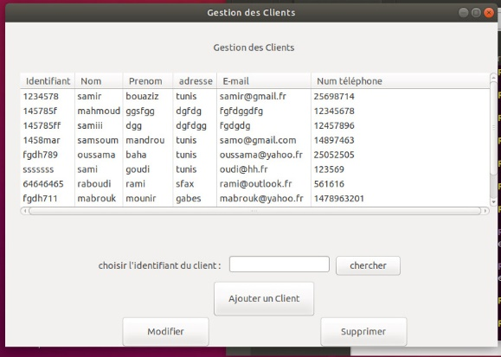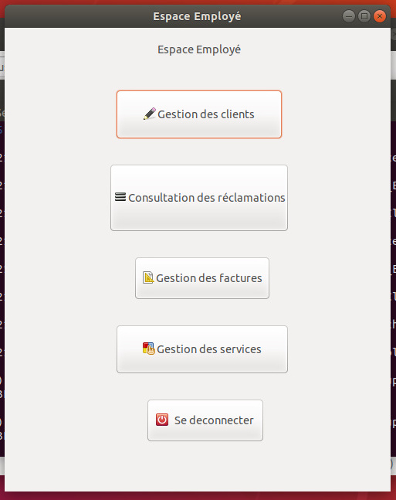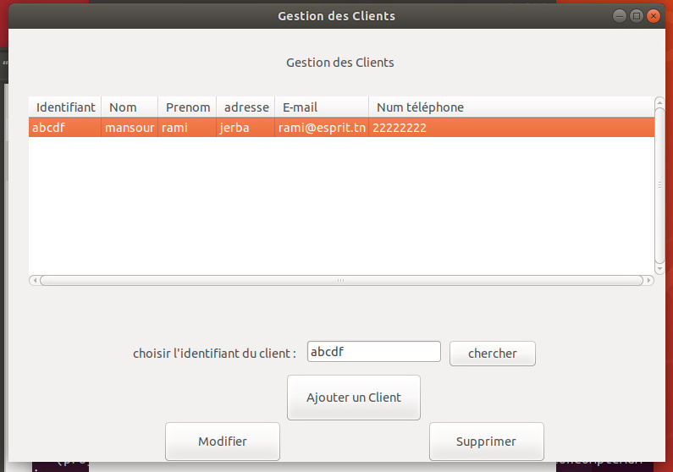

1. **Interface Principale de l’Employé :**

Le même Gestionnaire des clients est disponible pour l’Admin et l’Employé .

Si l’utilisateur authentifié est un employé l’interface Espace Employé sera disponible pour permettre la gestion des clients et des services disponibles.

Vous pouvez modifier, supprimer, chercher un client avect son identifiant.

Si l’utilisateur authentifié est un client l’interface Espace Client sera disponible pour permettre l’accès aux différents services proposées par l’agence.

1. **Interface Principale du client : l’Employé :**

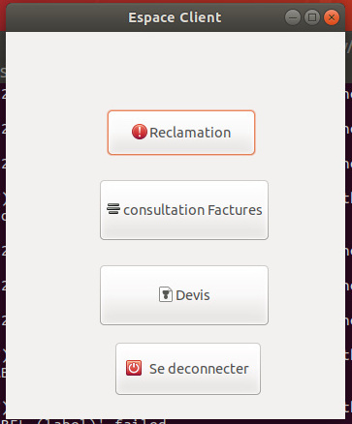

1. Interfaces location de voiture :
2. Partie client :
3. Catalogue :

A l’ouverture de l’application la premiere interface qui apparait est les catalogue qui contien le bouton location de voiture sur laquelle on va cliquer pour passer à la recherche de voiture

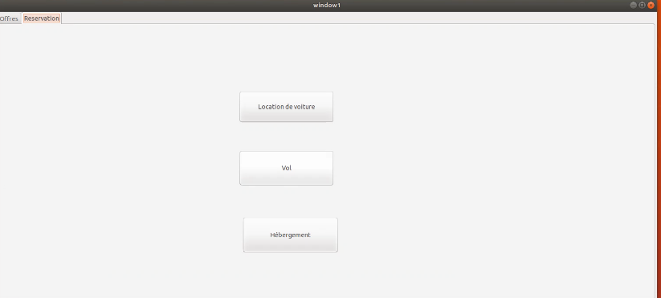

1. Recherche de voiture :

Dans l’interface recherche de voiture le client met le prix maximal de la voiture qu’il veut louer, la date dans laquelle il veut prendre la voiture et la date dans laquelle il va la rendre, le

nombre de places dans la voiture et s’il la veut climatiser ou non.

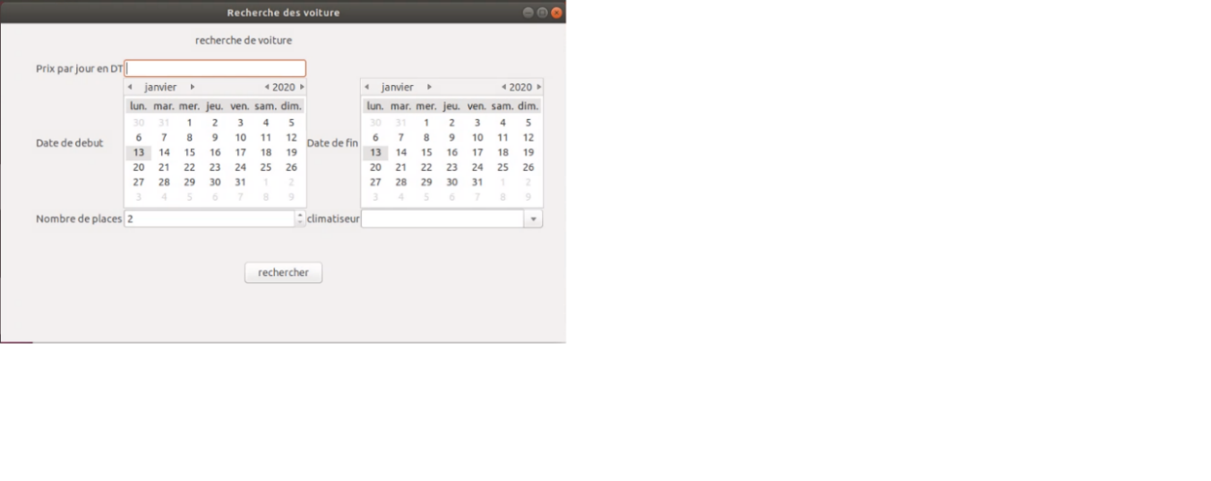Si le client met la date de retour après la date d’aller un message d’erreur va apparaitre (veuillez s.v.p vérifier la date)

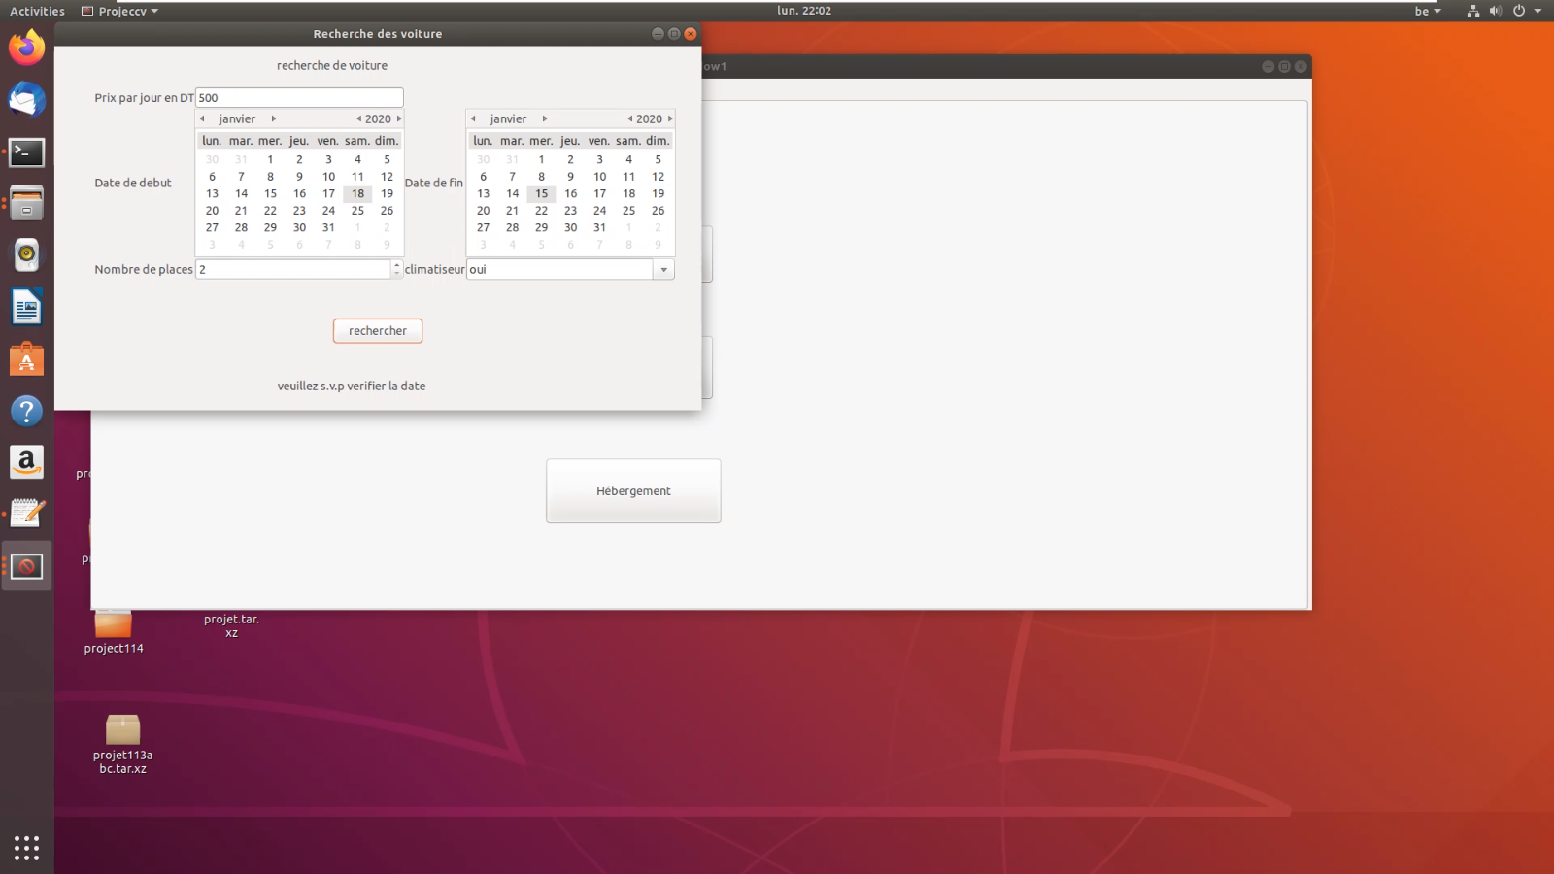

1. Liste des voitures :

Après d’entrer ses critères et cliquer sur le bouton rechercher une liste des voitures disponible apparaitra, il suffit de taper l’ID de la voiture et cliquer sur le bouton obtenir devis pour obtenir un devis.

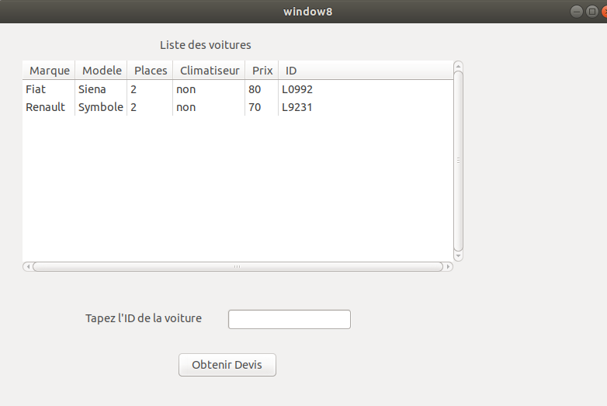

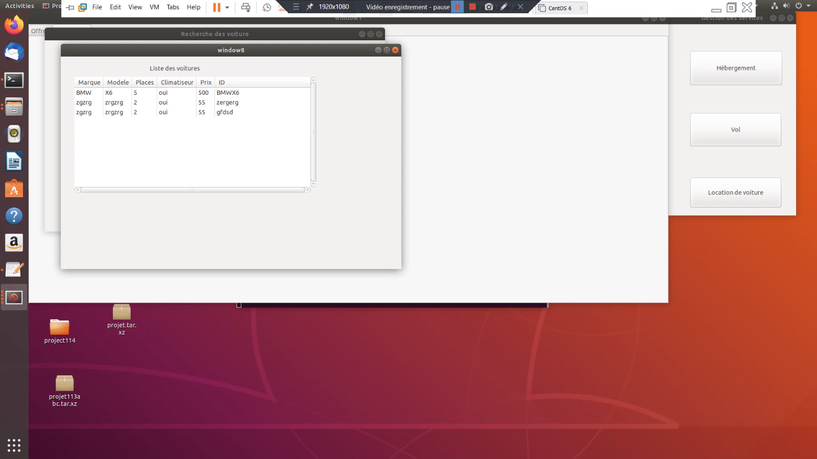 Si le client n’est pas connecter le bouton obtenir devis n’est plus disponible en fait seul le client inscrit qui peut obtenir devis pour passer ou non une réservation.

**\*\*Tout en cliquant sur Obtenir Devis**(Même fonctionnement dans tous les prestations)**

Après avoir double cliquer sur une ligne de la Treeview ou entrer L’ID de la voiture, un message va apparaitre demandant si le client a un Code Promo :

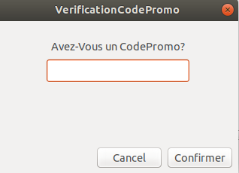

Une Code erroné déclencha un erreur :

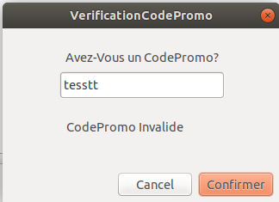

Sinon, on passe vers l’étape suivante en tapant les informations du paiement :

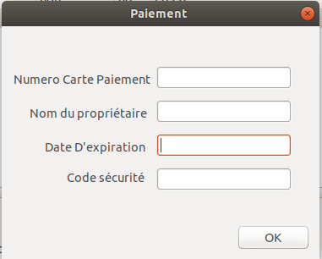

La confirmation des informations du paiement va créer un Devis qui va s’ajouter dans l’espace approprié.

1. Partie employé ou admin :
2. Gestion des services :

Après son authentification l’admin ou employé va cliquer sur le bouton gestion des services pour passer à l’interface gestion des services, puis il clique sur le bouton location de voiture pour gérer ses voiture (ajouter, modifier et supprimer).

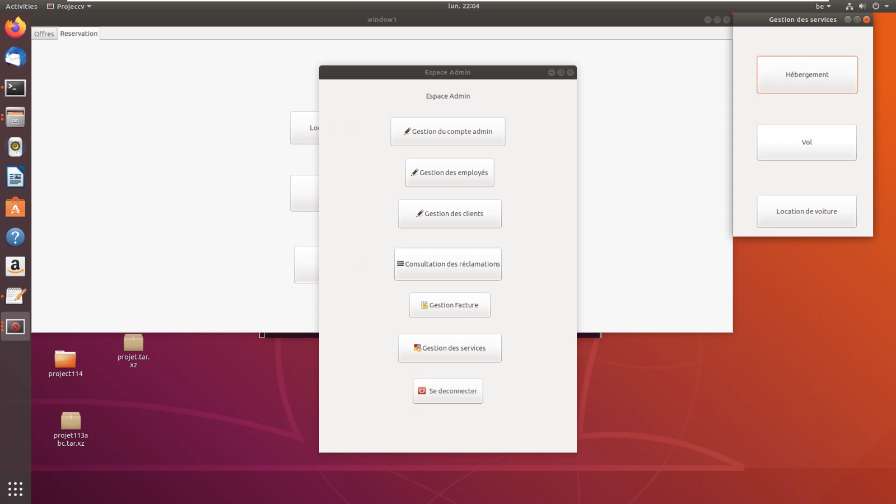

1. Gestion des voitures :

Dès qu’il clique sur le bouton location de voiture, l’interface de gestion des voitures apparait avec l’affichage de la liste des voitures.

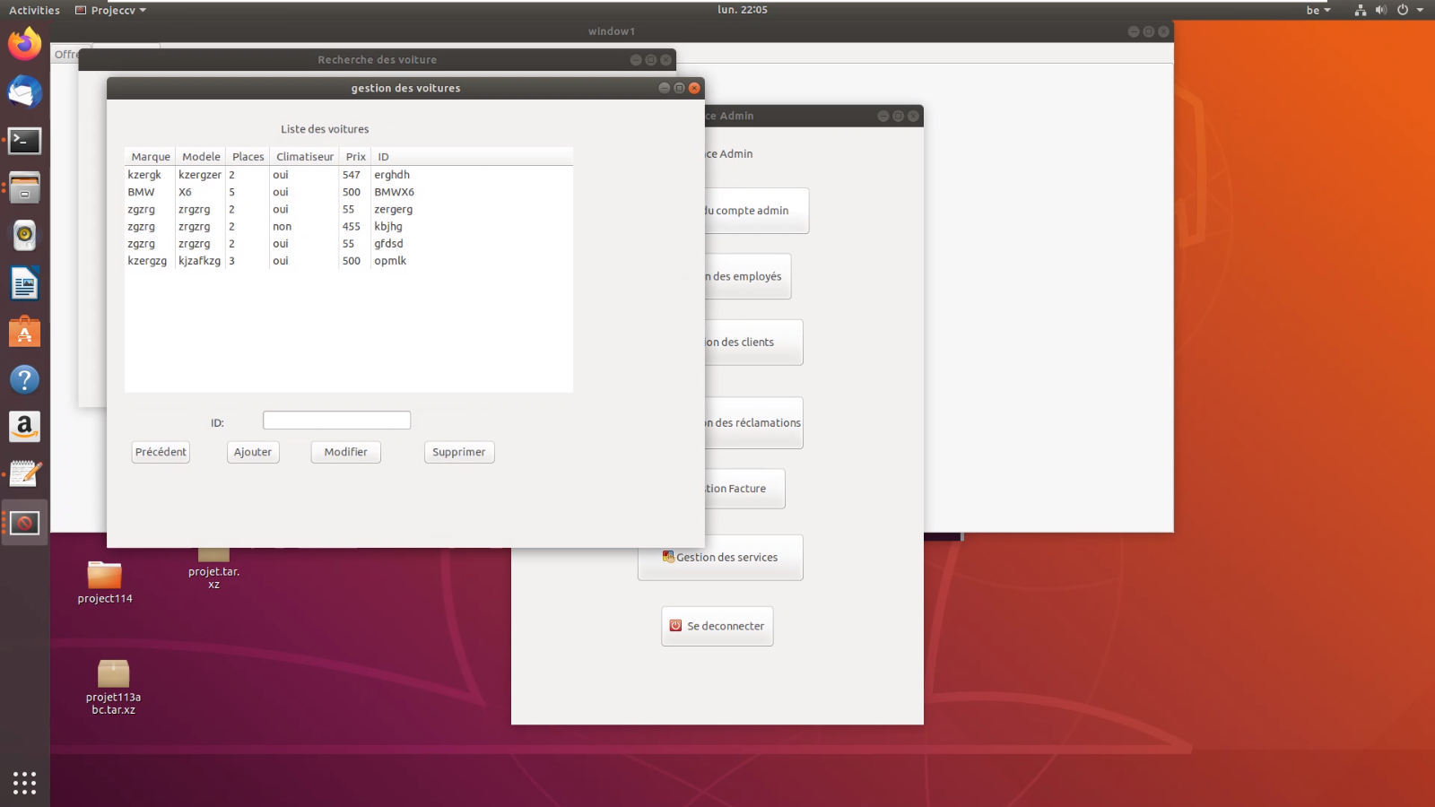

* Suppression de voiture :

il suffit de taper l’ID de la voiture et cliquer sur le bouton supprimer pour que la voiture sera supprimé.

* Modification de voiture :

Si l’admin ou employé veut modifier une information à propos de la voiture (tout information sauf ID) il suffit d’entrer l’ID de la voiture et cliquer sur le bouton modifier pour que l’interface de modification apparaitre, il tape les nouvelles informations et cliquer sur enregistrer pour enregistrer la modification.

Le champ ID de la voiture est désactiver on ne peut pas le modifier.

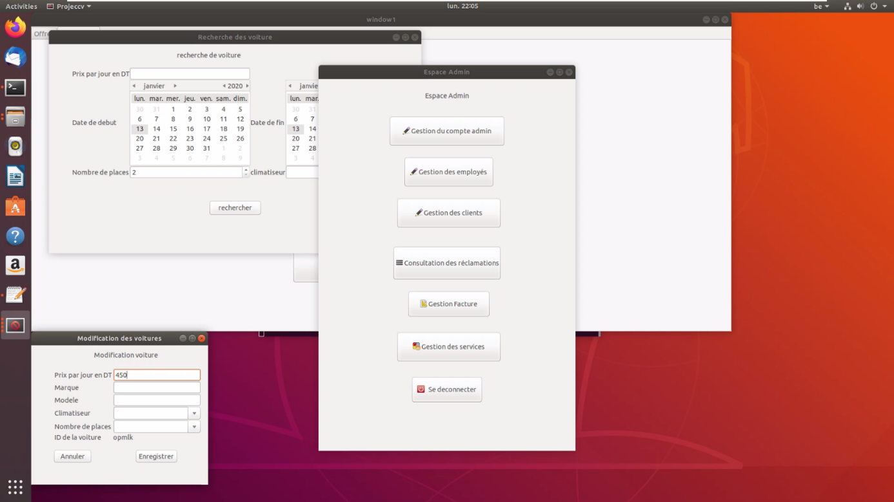

* Ajout de voiture :

Si on veut ajouter une voiture il suffit de cliquer sur ajouter pour que l’interface

d’ajout de voiture apparaitra, on taper les informations et on enregistre.

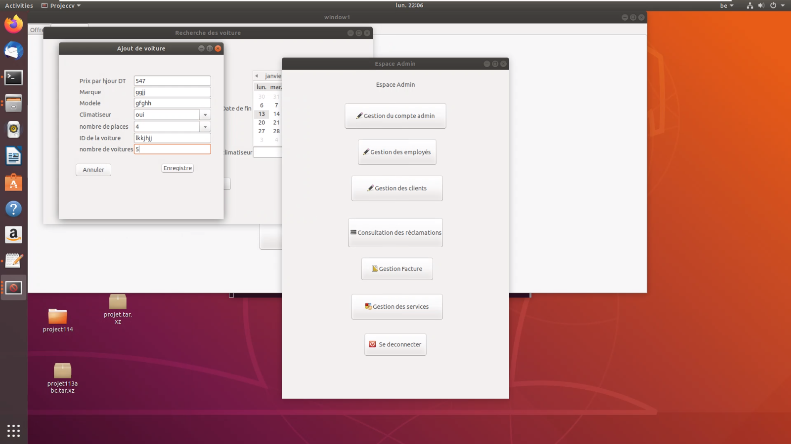

1. **Gestion de vol :**

***En tant que client :***

Pour accéder en tant que client , on clique sur le bouton vol qui se trouve dans le catalogue

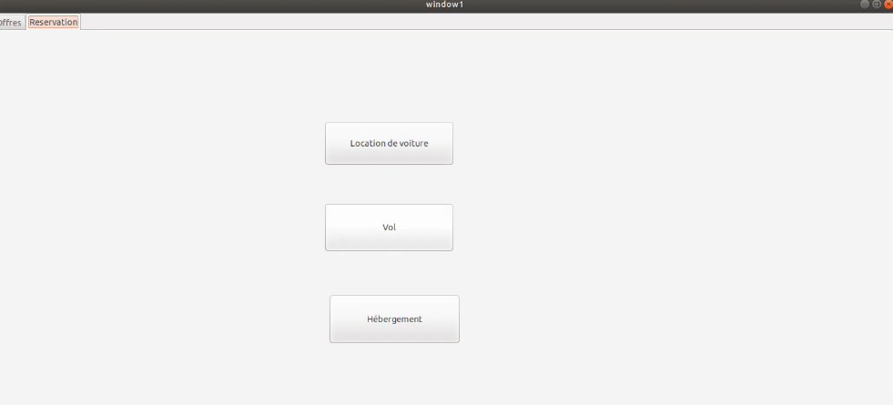

Le client peut faire une reservation de vol , il peut ajouter,modifier ou supprimer une reservation

**Cas d’aller simple :**

Apres avoir cliquer sur le bouton vol.une interface s’ouvre, on remplie les champs avec nos conditions souhaitées et on appuie sur chercher .

S’il n’ya pas de vol disponible un message d’erreur s’affiche :

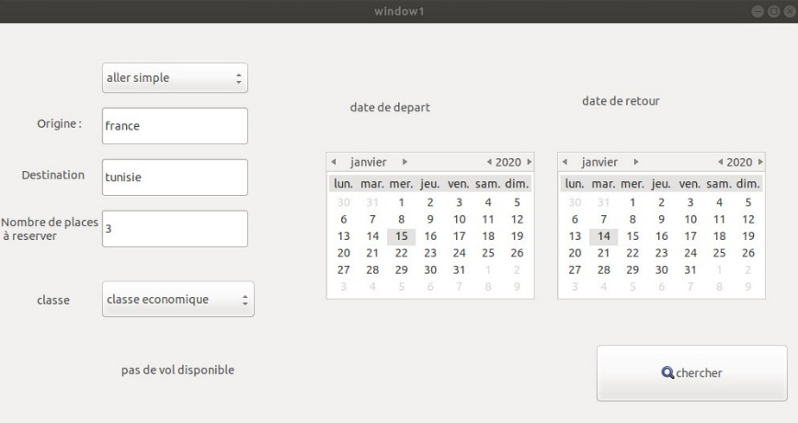

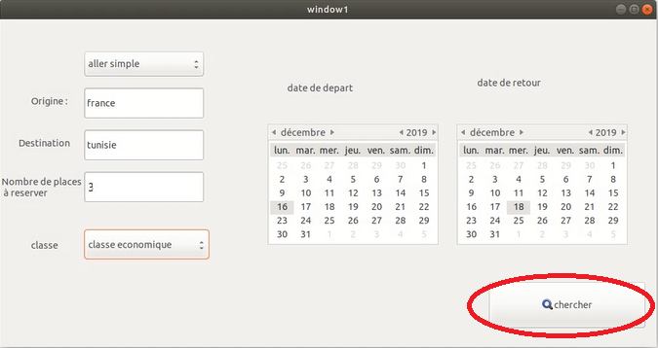

sinon

-une interface s’ouvre contenant les vols souhaités avec les prix*nombre de places saisies. On choisit le vol désiré et on entre l’ID du client et ID vol.

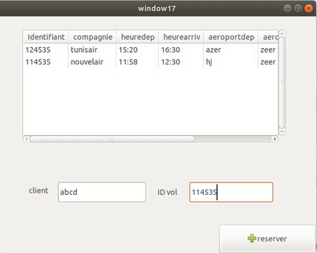

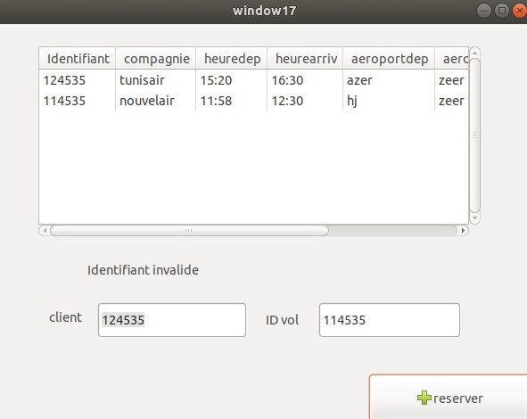-on cas d’insertion d’ID inexcitable un message d’erreur s’affiche

-Sinon ,Une interface s’ouvre contenant les réservations déjà faites par ce client avec la nouvelle réservation, on entre l’ID de réservation à supprimer ou à modifier.

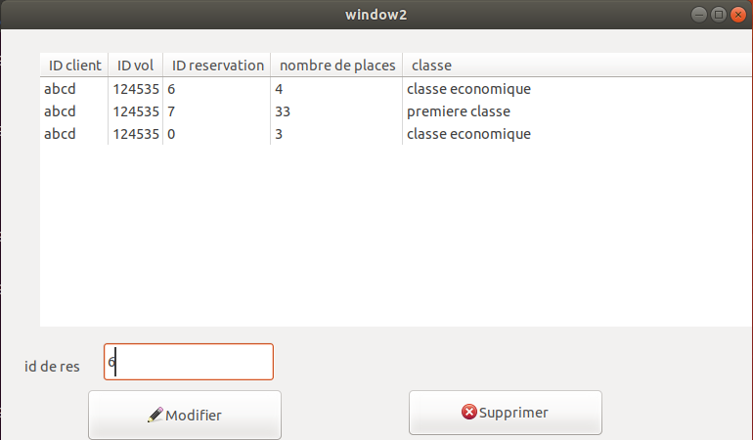

* On clique sur le bouton modifier un interface s’ouvre, on remplit les champs à modifier .

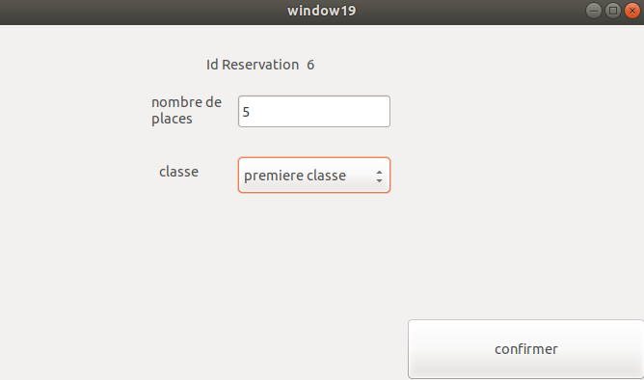

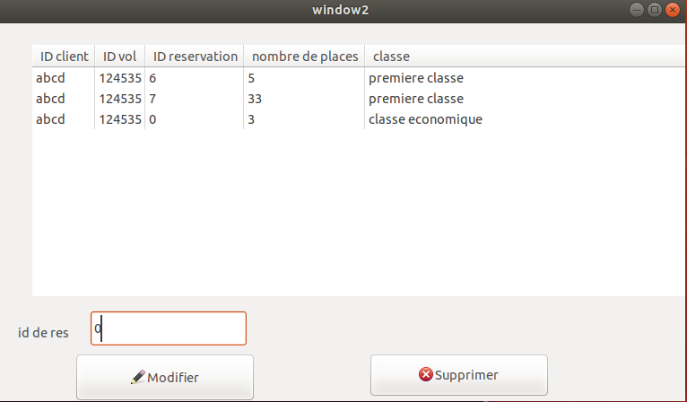on clique sur confirmer pour confirmer ces modifications.

-maintenant on veut supprimer par exemple la réservation d’ID 0.on écrit 0 et on clique sur supprimer

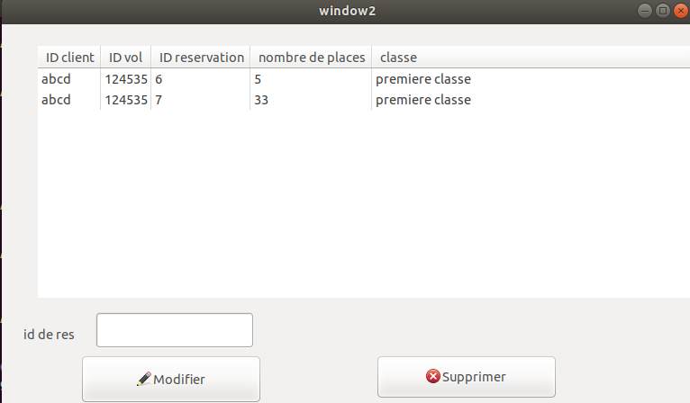

**Cas d’aller/retour:**

On entre les conditions souhaitées et puis on clique sur chercher

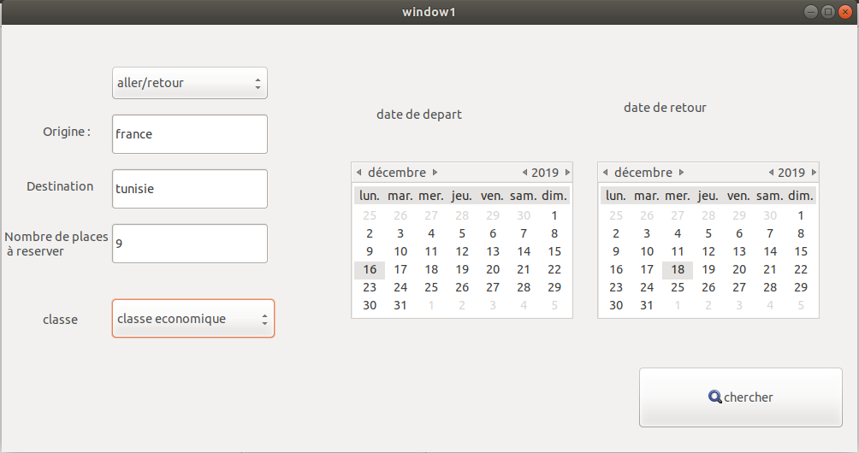

-une interface s’ouvre contenant les vols adaptés à notre choix avec prix=prix*nbre de places

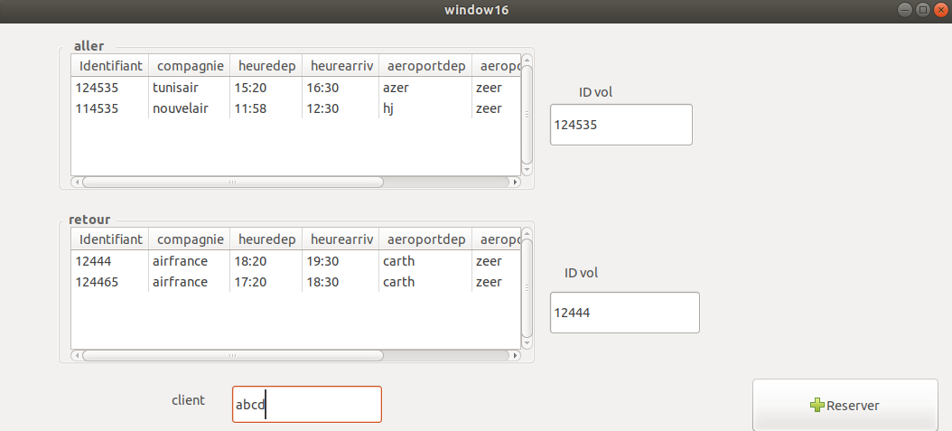

-si on veut supprimer une reservation :

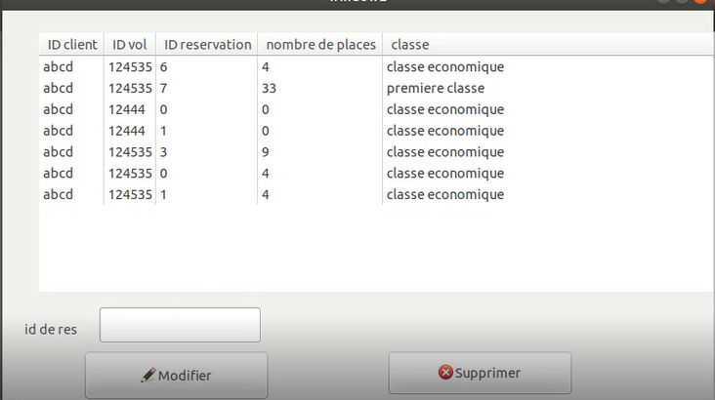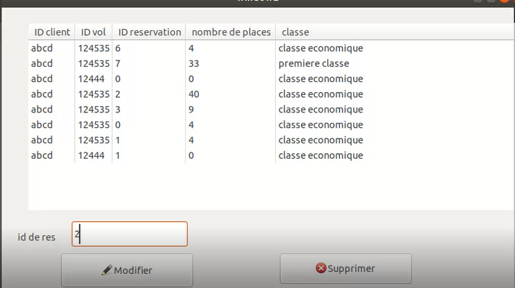

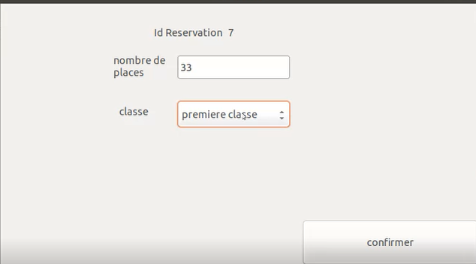-Modifier une réservation :

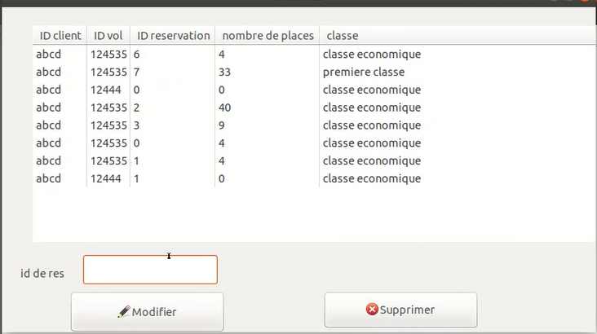

***cas d’Admin :***

Pour accéder en tant que admin , on clique sur le bouton vol qui se trouve dans gestion des services

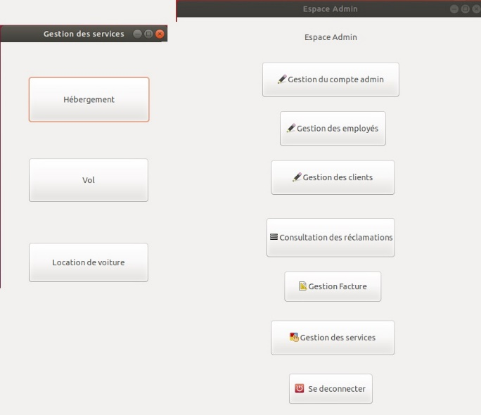

si on ne remplit pas les champs ,une liste contenant tous les vols s’affiche

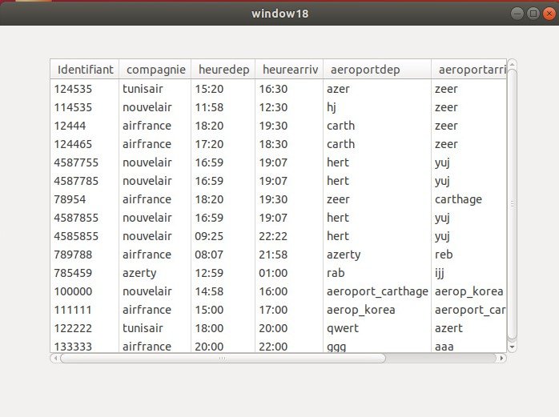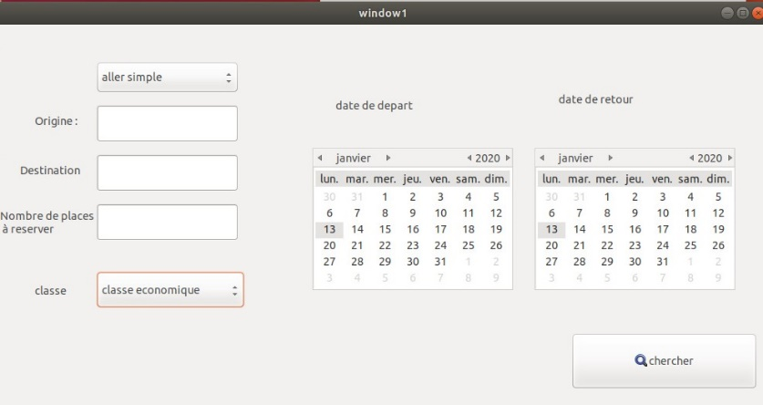

Les mêmes fonctionnalités sont disponibles sur Admin comme le client (il peut affecter un vol à un client et ajouter, modifier et supprimer une réservation)

1. **Gestion de facture :**
2. **Au tant qu’administrateur-Employé :**

L’adminisrateur ou l’employé peuvent accéder à l’historique de tous les devis et les factures.

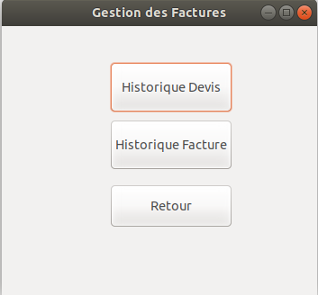

Historique Devis :

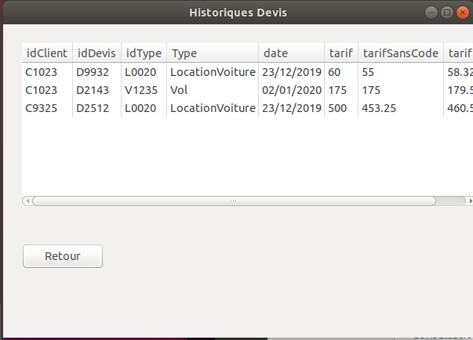

Historique Factures :

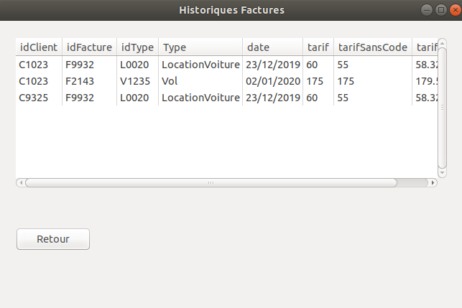

1. **Au tant qu’ un Client :**
   1. **Cas du Devis**

Le client a le contrôle total des devis, il peut les consulter, rechercher ou supprimer.

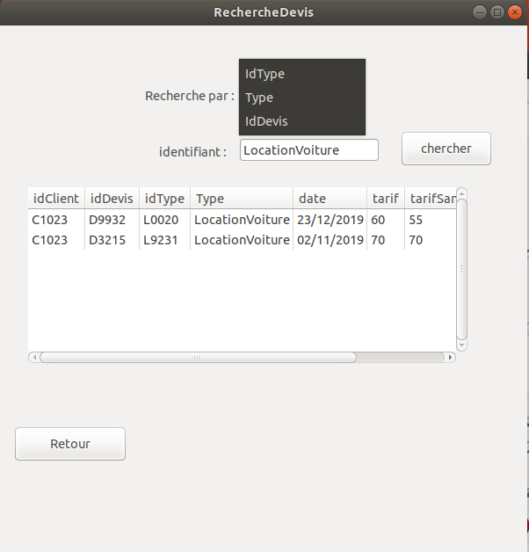

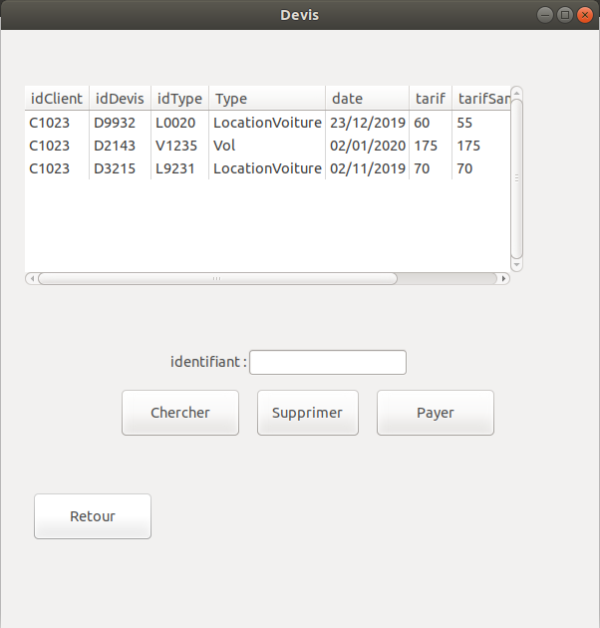

En cliquant deux fois sur une ligne de la treeview ou en entrant l’ID, le client peut supprimer ou passer vers la facture en payant.

* 1. **Cas du facture :**

Le client a la possibilité de chercher ses factures en utilisant l’identifiant ou le type.

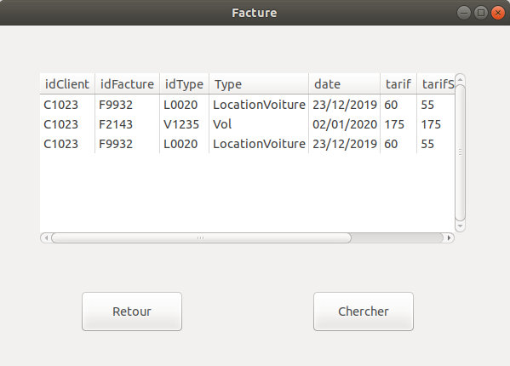

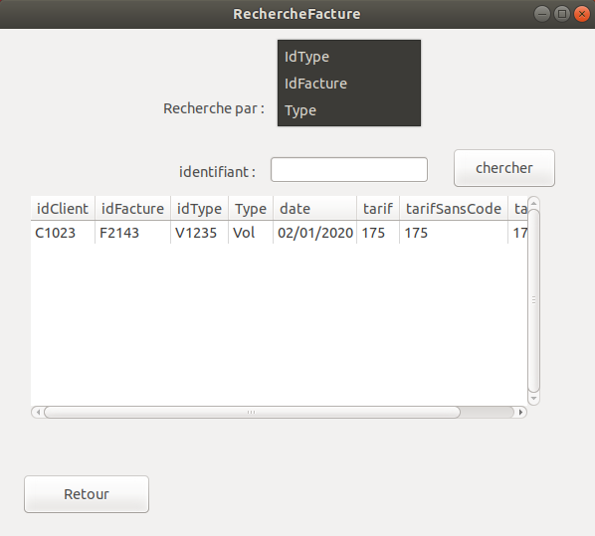

1. **Gestion d’hébergement :**

L’espace Admin :

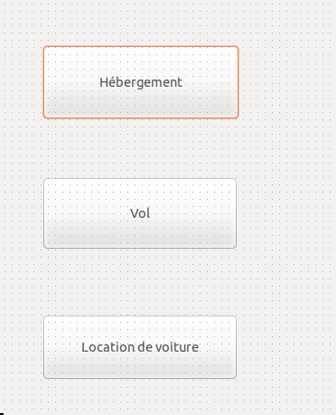

Dans l’espace Admin, l’Admin peut soit ajouter un offre d’hébergement soit gérer les réservation des clients .

En appuyant sur le bouton Hébergement, deux fenètres vont apparaitre.

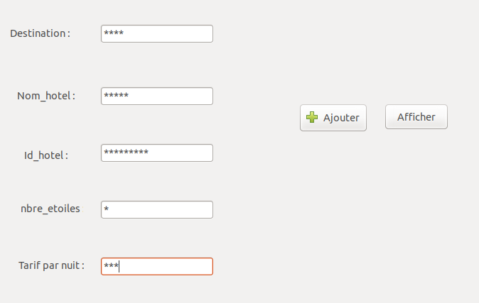

L’utilisateur doit remplir les informations nécessaires pour effectuer l’ajout.

L’appui sur le bouton Ajouter est obligatoire pour que l’offre soit ajouté avec succès.

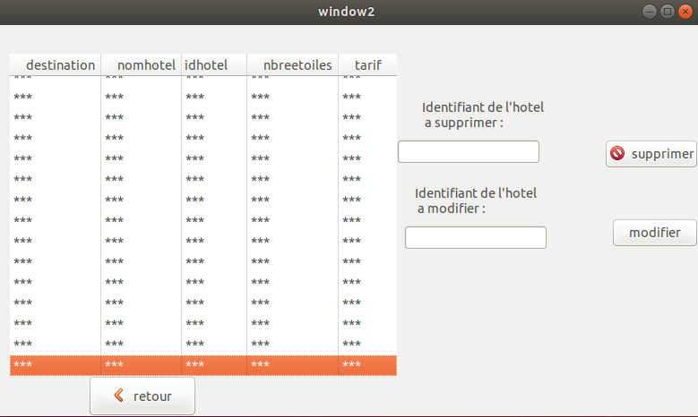Pour afficher la liste des offres, l’admin doit appuyer sur le bouton Afficher.

Bouton afficher déjà appuyé,la liste s’affiche et maintenant on a trois choix :

-En cliquant sur le bouton retour, on retourne à la page précédente .

-on peut supprimer un offre si on écrit l’identifiant et puis on appuie sur le bouton supprimer. Un message "hotel supprimé" va apparaitre.

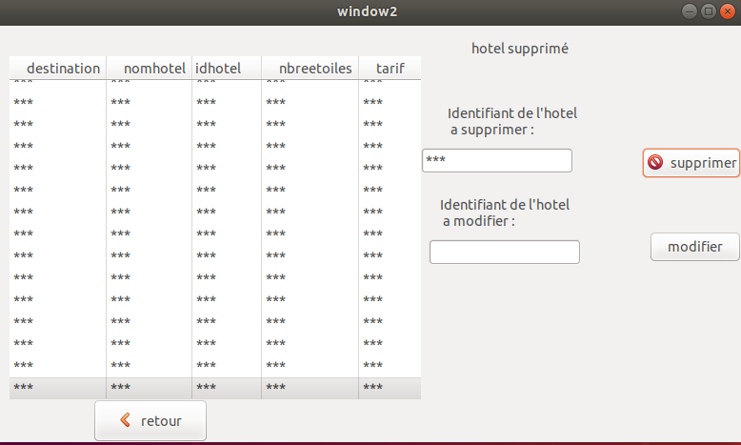

-En écrivant l’identfiant et puis cliquant le bouton modifier,on retourne automatiquement à la page précédente et on le modifie.

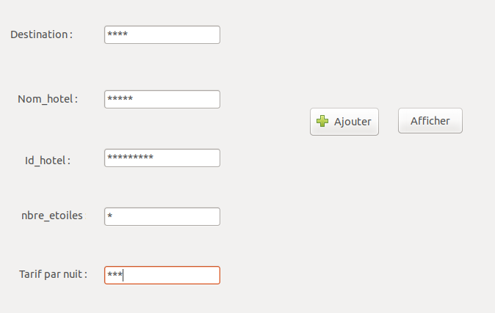

Ensuite, on clique sur le bouton Ajouter pour confirmer la modification .

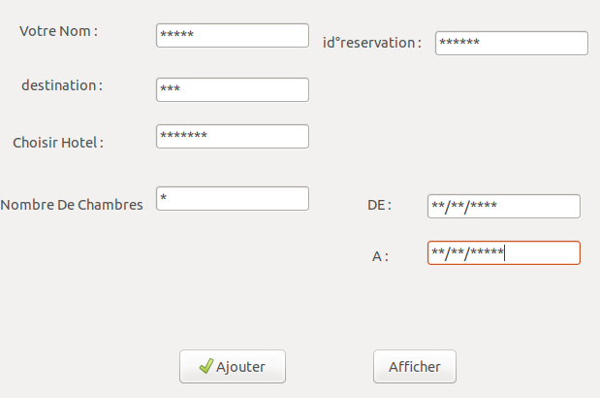

La deuxième fenètre concerne la réservation .après introduire les informations nécessaires, on clique sur le bouton Ajouter pour que la réservation soit ajoutée.



Le bouton afficher permet d’afficher la liste des réservations.

Le bouton Retour permet de retourner à la page précedente.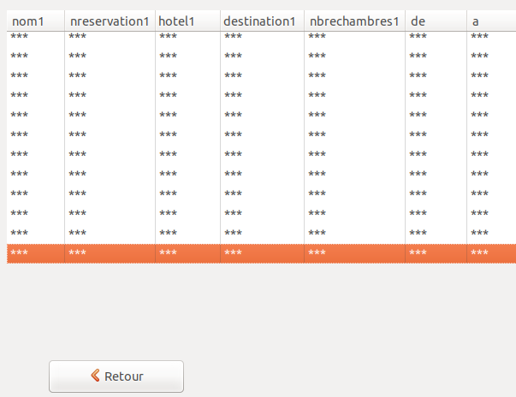

L’espace client :

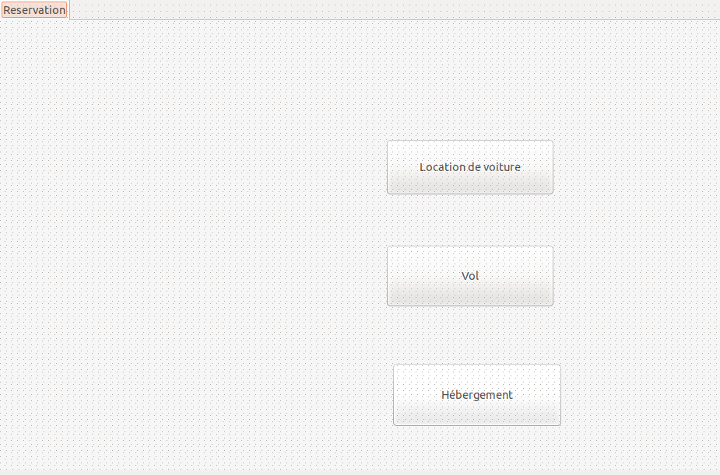

Pour réserver un hébergement,il suffit que l’utilisateur clique sur le bouton Hébergement.



Ensuite,il remplit les informations nécessaires et clique sur le bouton Ajouter .



Et voilà, la réservation est ajoutée avec succès .

Et puis , on clique sur le bouton Retour pour retourner à la page précédente.

1. **Gestion de réclamation :**

**1.** Espace client

Pour que le client entrer dans la gestion réclamation, il suffit cliquer sur le bouton Réclamation.

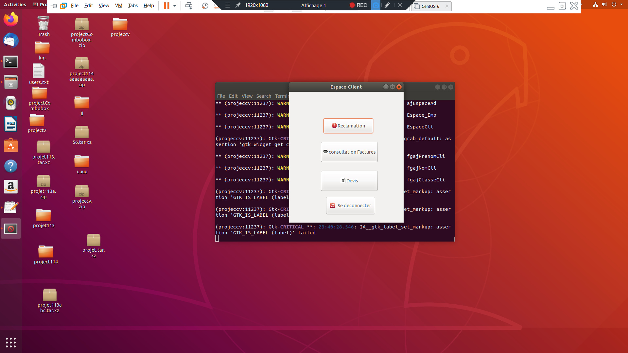

Figure 1: Espace client

Pour ajouter une réclamation ou voir l’historique, il suffit que le client clique sur le bouton Réclamation.

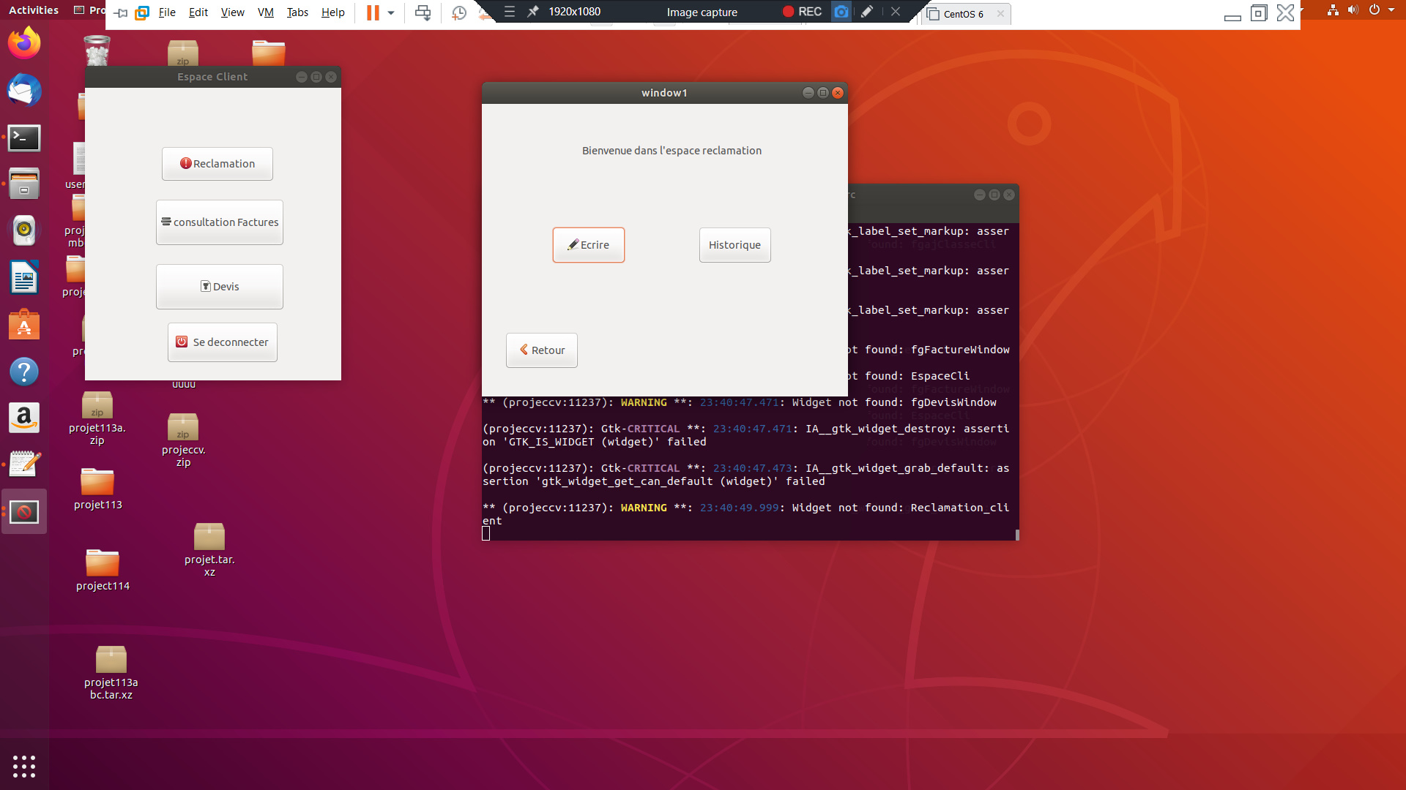

Figure 2 : Accueil de la gestion de la réclamation

Si le client veut ajouter une réclamation, il faut cliquer sur le bouton écrire ensuite une nouvelles interface va s’afficher

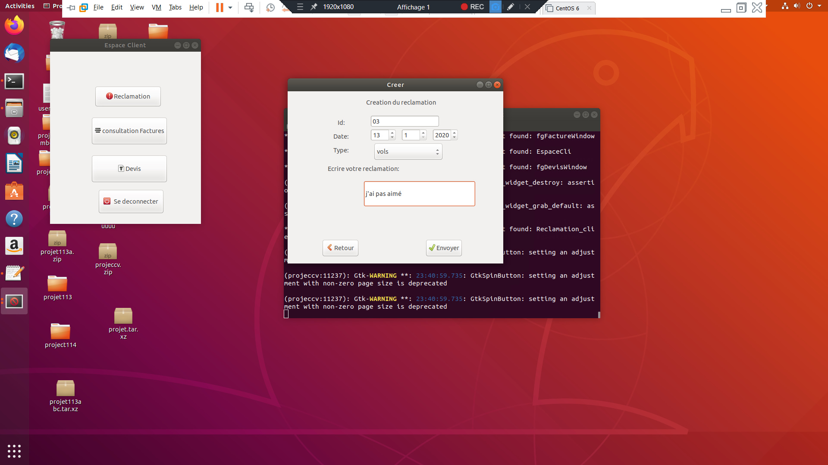

Figure 3: Création d'une réclamation

Le client doit remplir les informations ainsi sa réclamation puis cliquer sur le bouton envoyer, s’il a changé d’avis il suffit de cliquer sur le bouton retour.

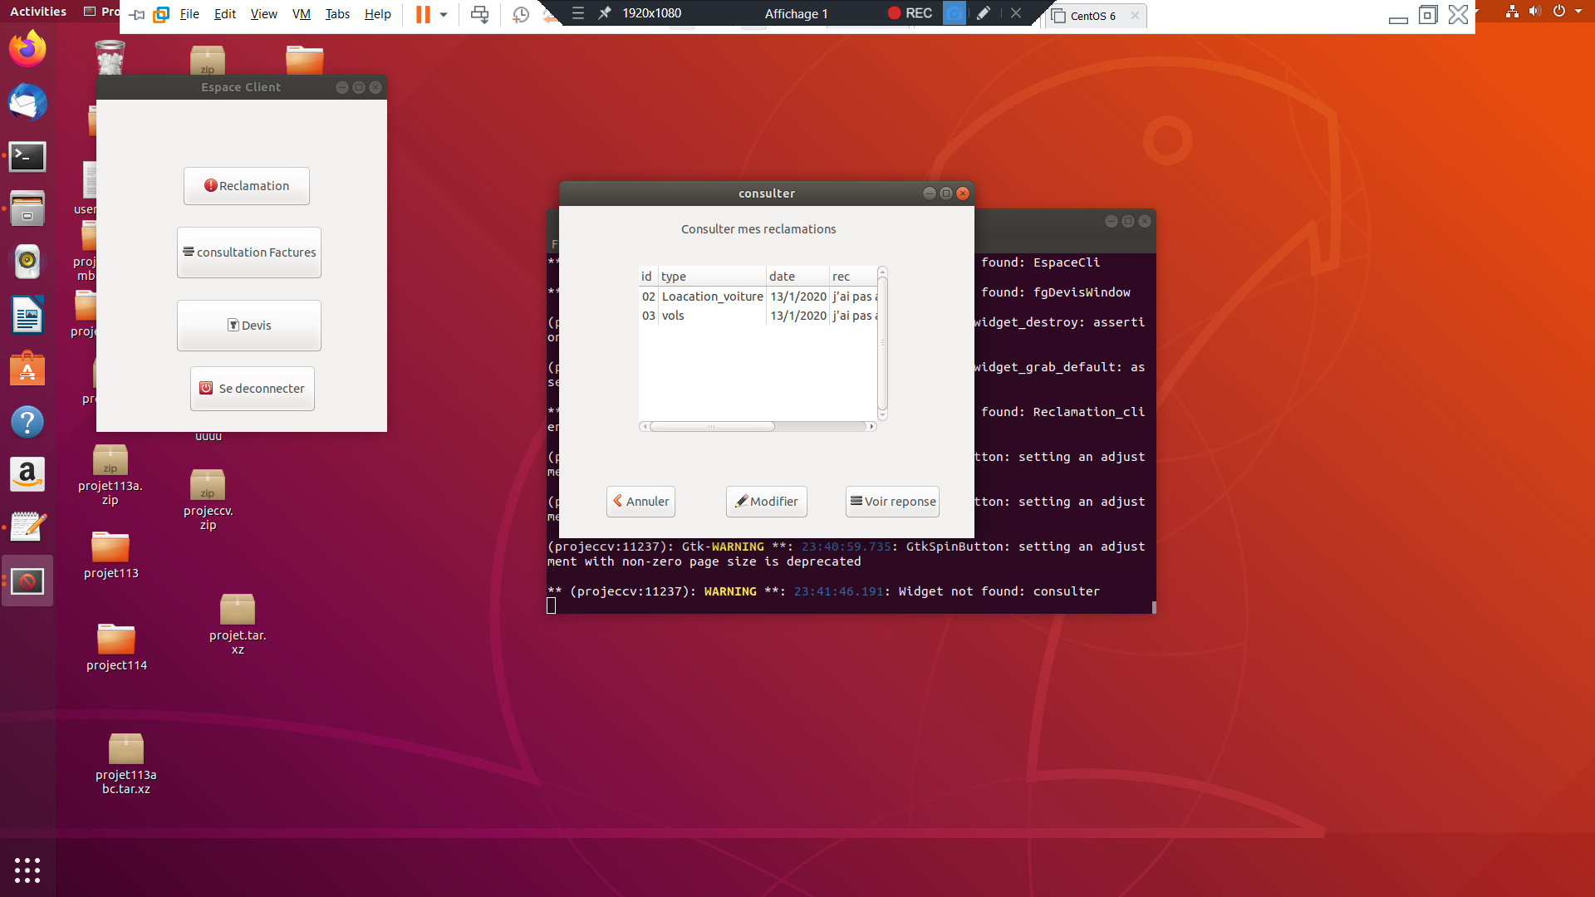

Figure 4: Consulter les reclamations

Si le client veut modifier la réclamation il suffit cliquer sur le bouton modifier, ensuite une interface pour la modification s’affichera.

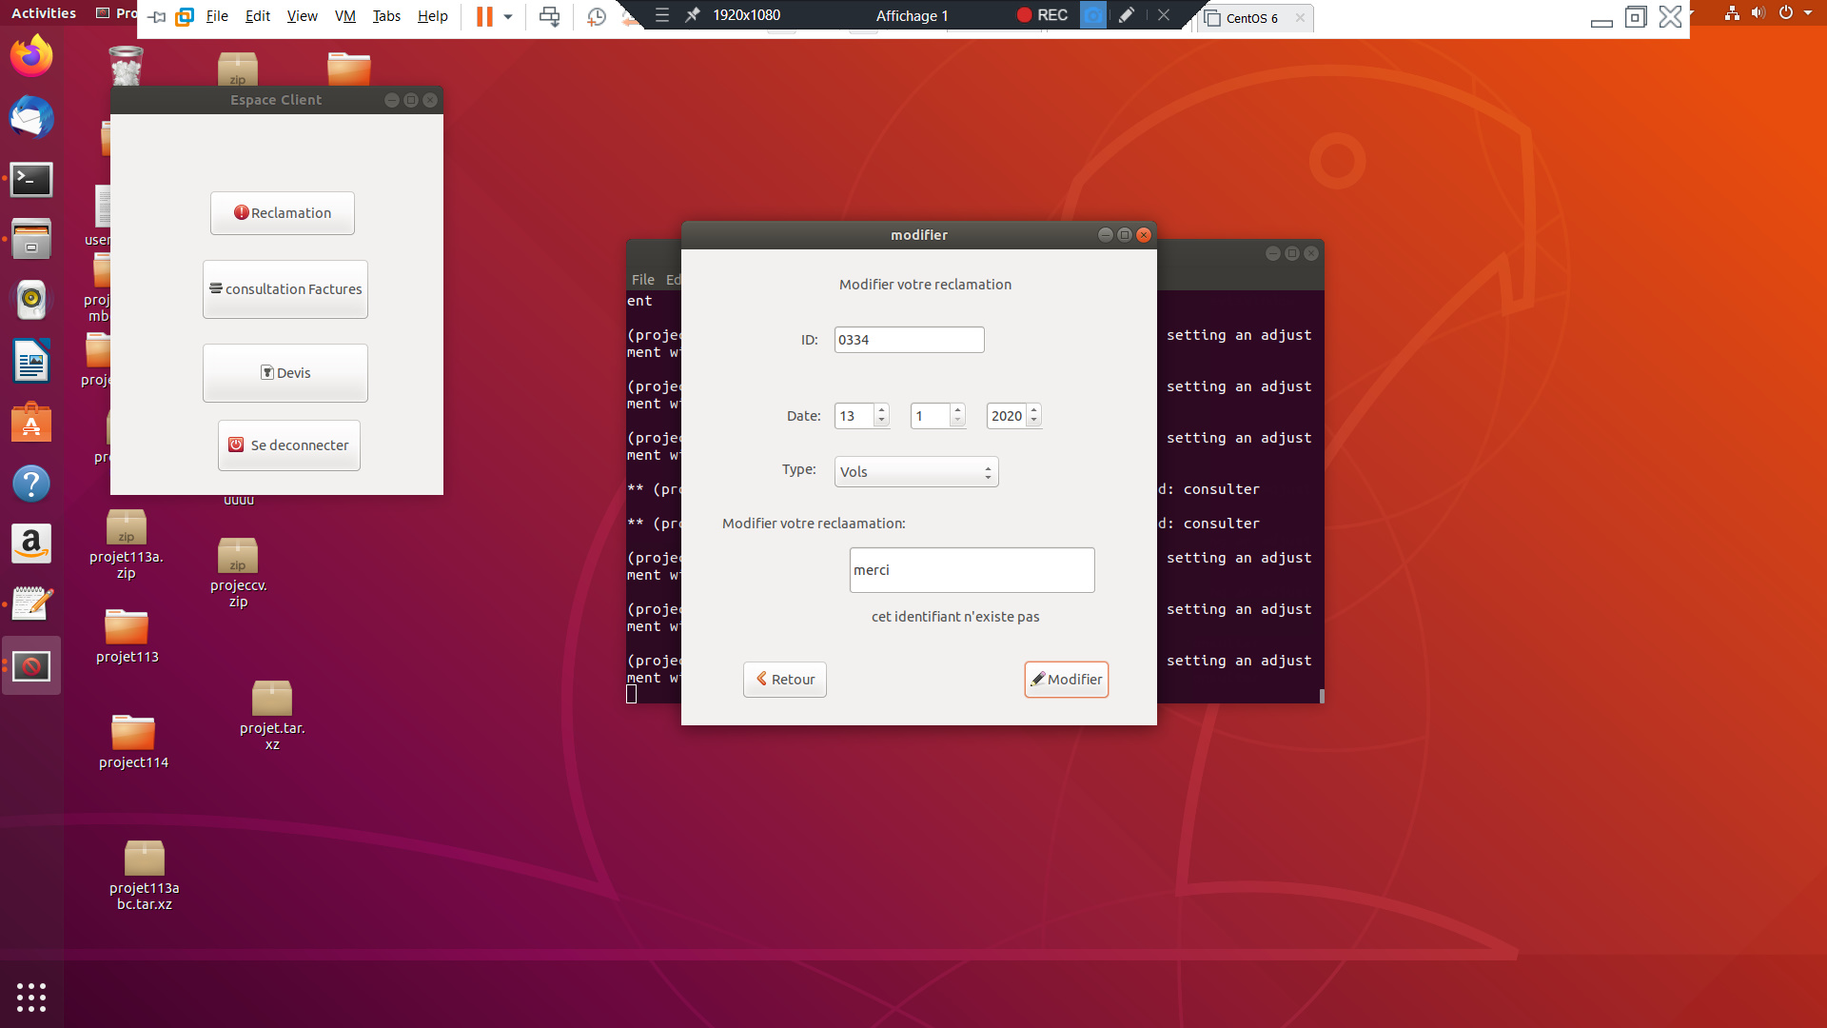

Figure 5: Interface pour modifier la réclamation

Le client doit remplir les informations ainsi sa réclamation puis cliquer sur le bouton modifier, s’il a changé d’avis il suffit de cliquer sur le bouton retour et on retourne à la page précédente.

NB : si l’id n’existe pas un message s’affichera en dessous de la réclamation.

Apres avoir envoyé la réclamation le client veut s’avoir s’il l’admin a répondu à son plainte, alors il suffit de cliquer sur le bouton voir réponse dans l’interface consulter les réclamations.

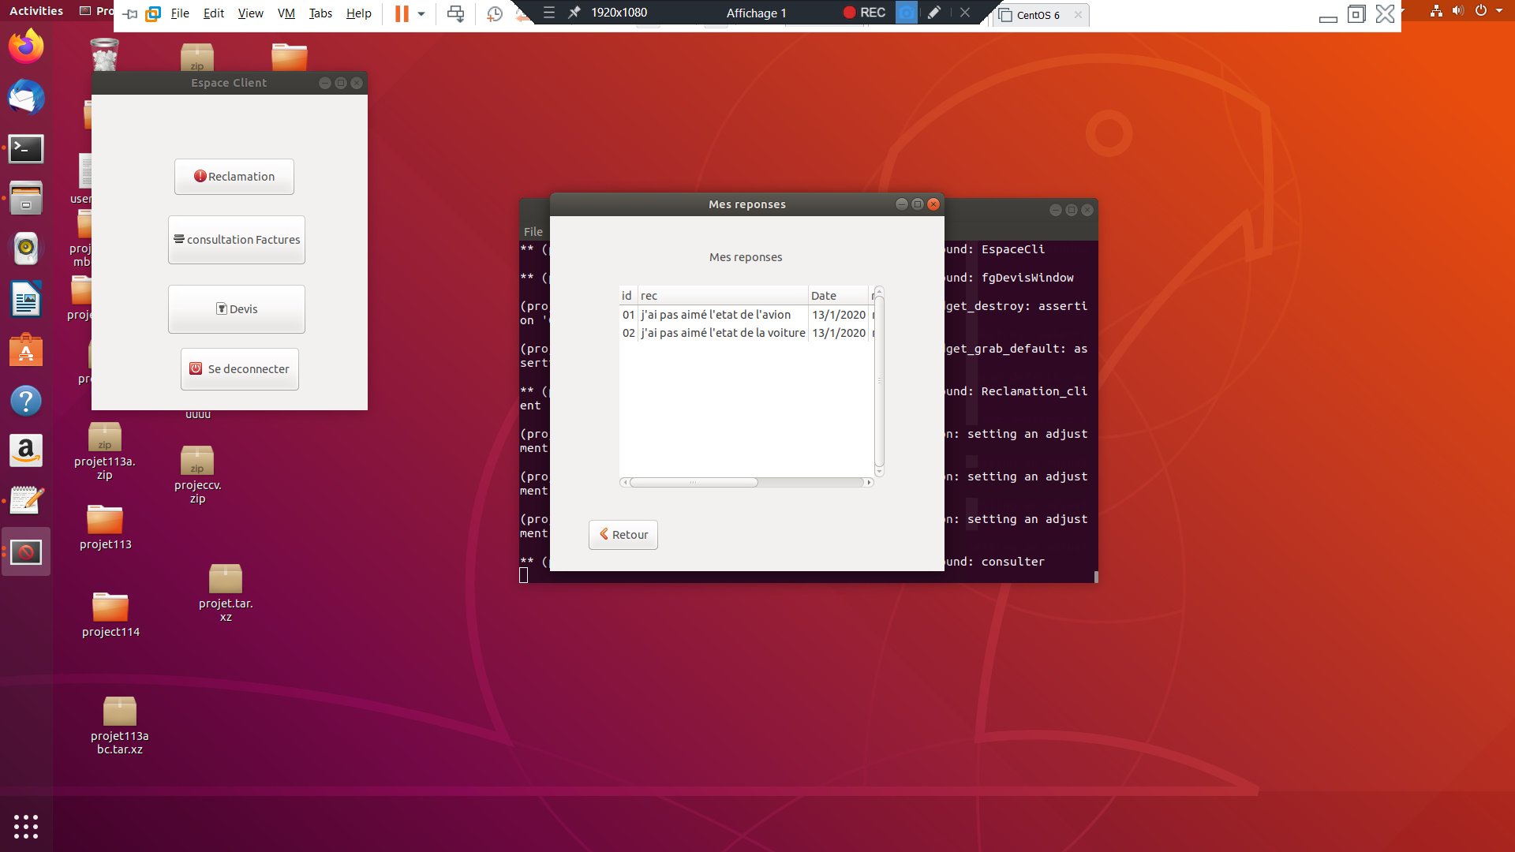

Figure 6: Les réponses des réclamations

1. Espace admin

Pour que l’admin entrer dans la gestion réclamation, il suffit cliquer sur le bouton consultation des Réclamations.

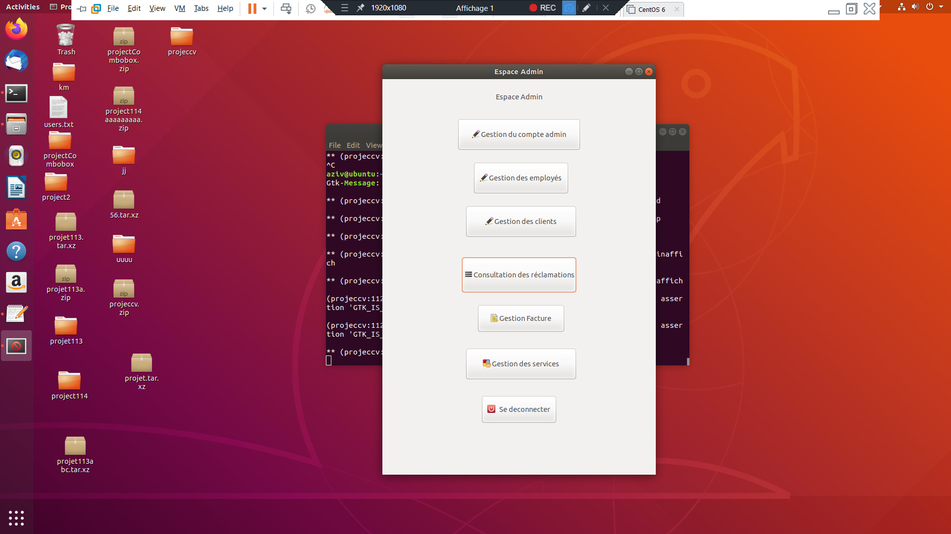

Figure 7: Espace admin

L’admin peut supprimer ou faire une recherche par ID, ainsi il peut répondre aux réclamations.

NB : si l’Id n’existe pas un message s’affichera en dessous de l’ID.

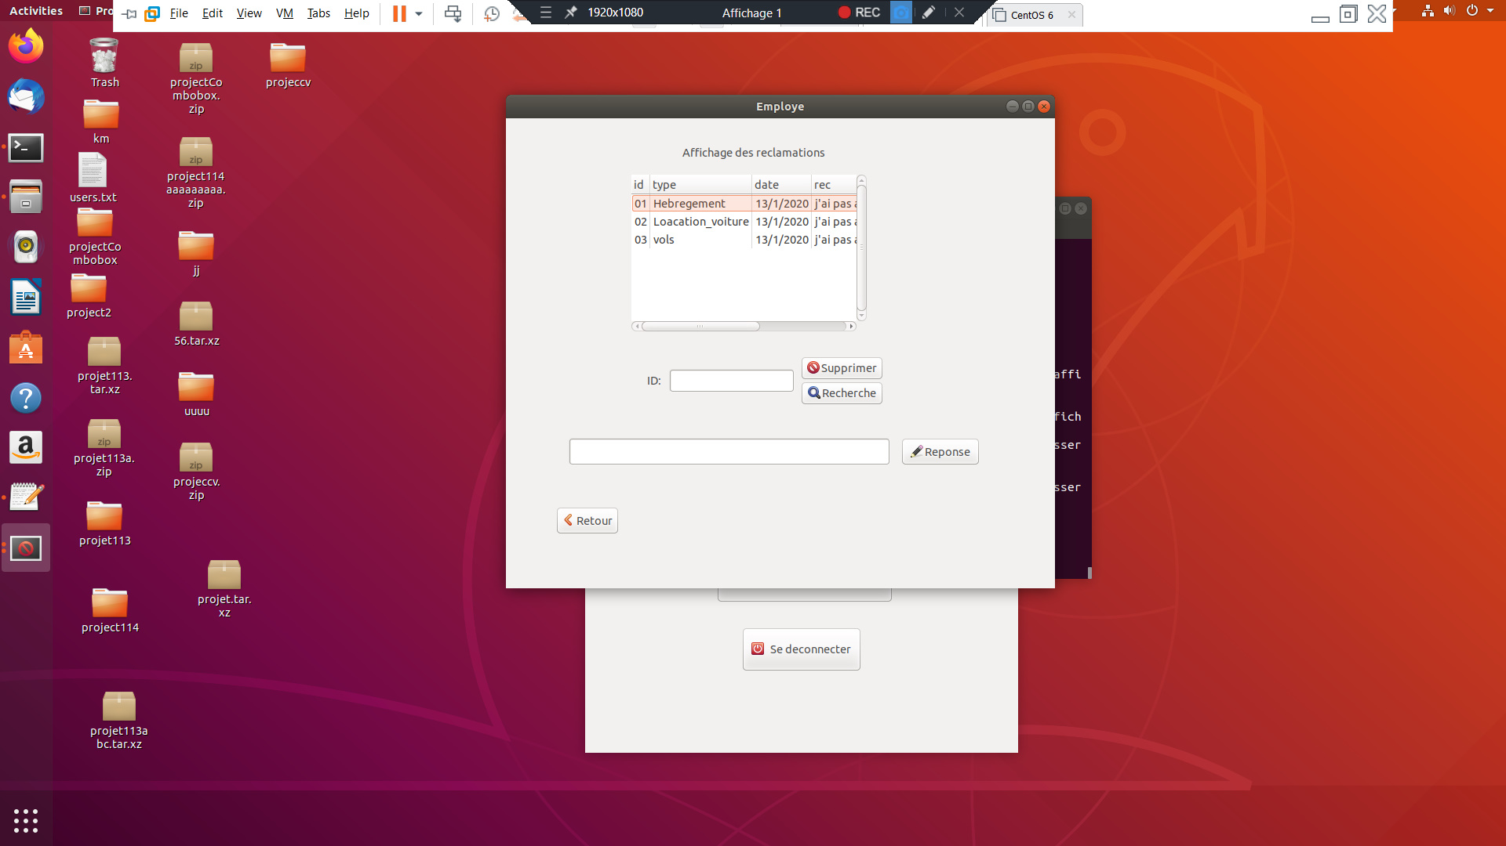

Figure 8: recherche par id

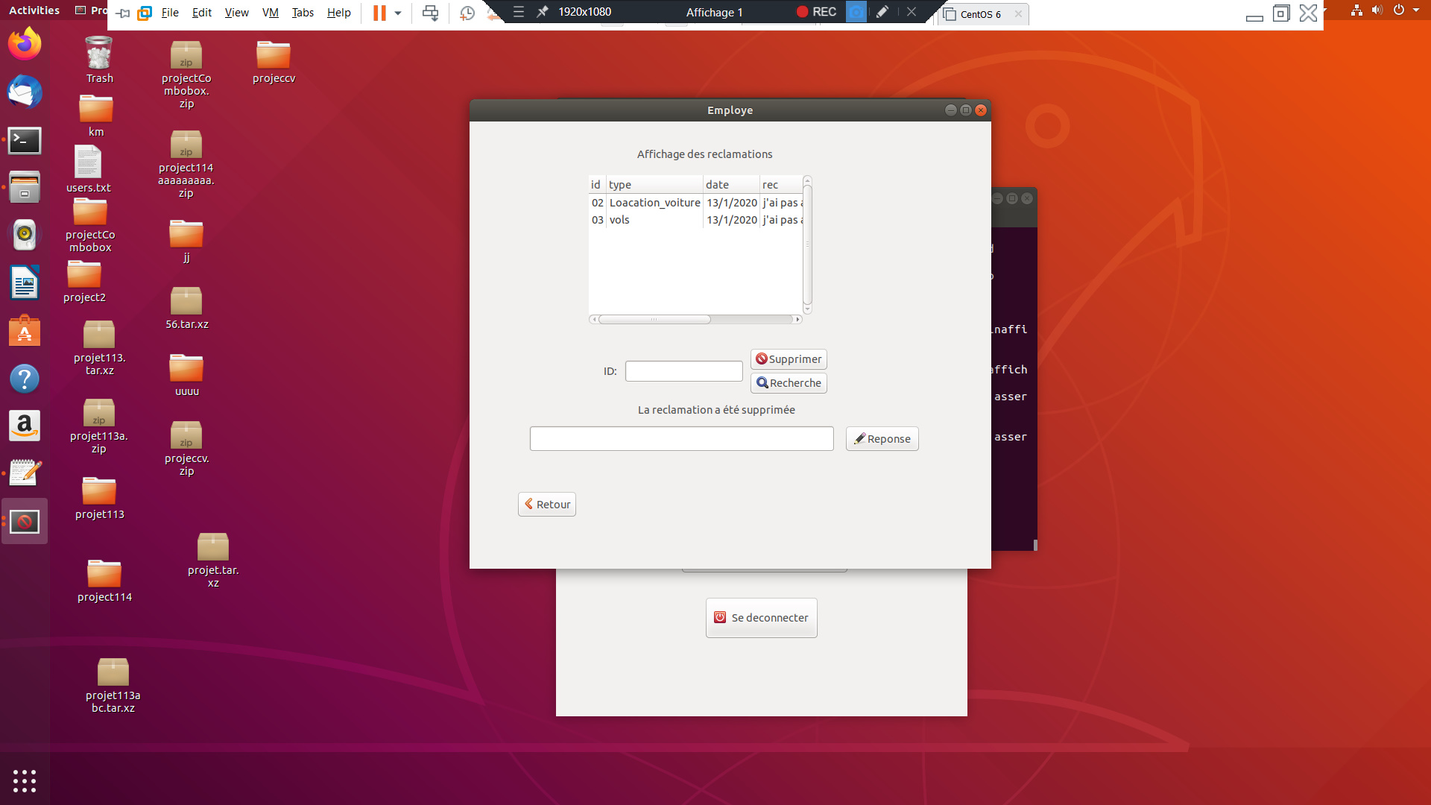

Figure 9: Suppression d'une réclamation par id